( ) 班

Your country is China !!!

(1) National flag/make/five stars【発表者： 】
_________________________________

_________________________________

(2) Chinese/speak/in this country 【 】
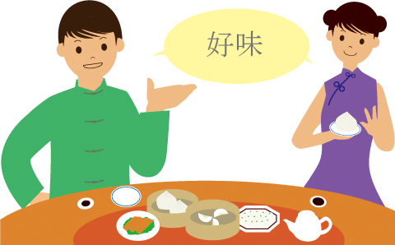
_________________________________

_________________________________

(3) The Geat Wall(万里の長城)/build/stone 【 】
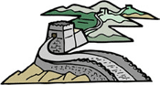
_
_________________________________
_
__________________________________

(4) Koushi/bear/in this country 【 】
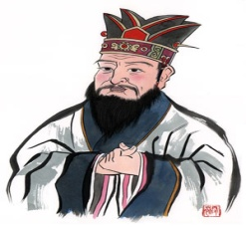
_
__________________________________

__________________________________

(5) Pekin Duck/eat/in this country 【 】
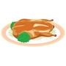
____________________________________

____________________________________

※発表する順番：（ ）→（ ）→（ ）→（ ）→（ ）

